# HUDSON项目部署发布

## 一、背景

假设：Hudson已安装，maven项目打包正常，tomcat安装正常

## 二、hudson配置

### 1、打开页面

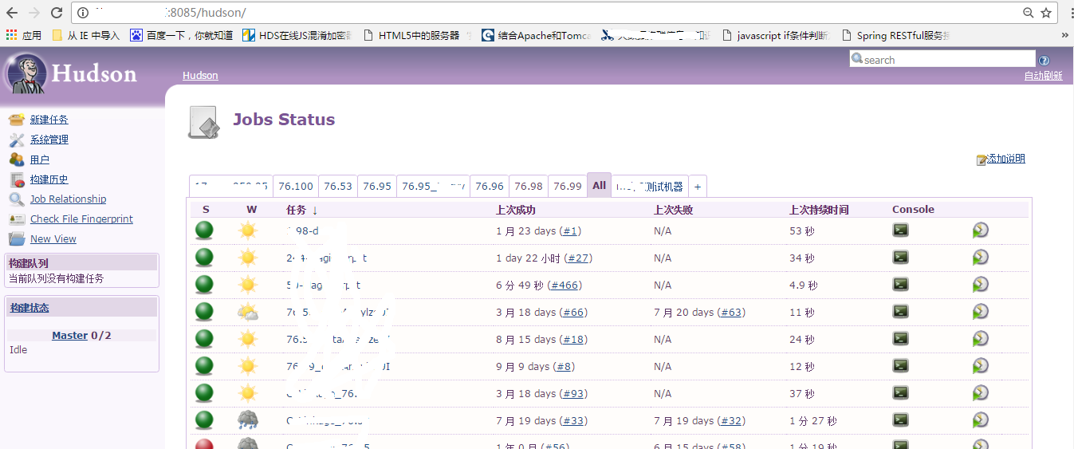

### 2、打开选项卡

选项卡可以自定义添加

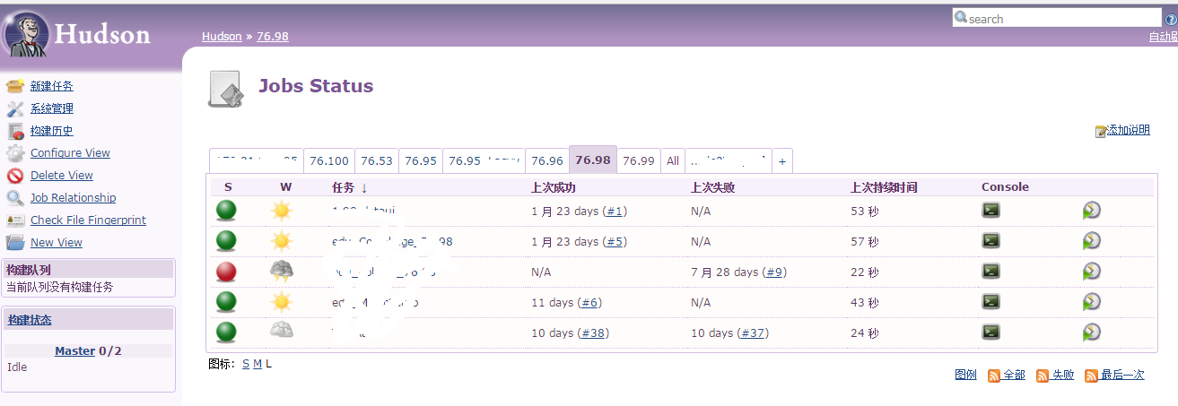

### 3、新建任务

填写名称，选择第一个(自由风格)

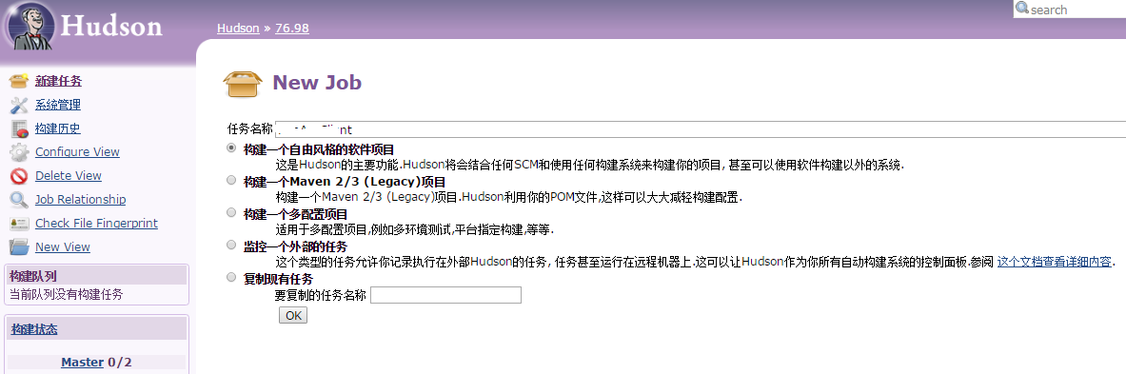

### 4、配置任务

红框内是需要修改的地方

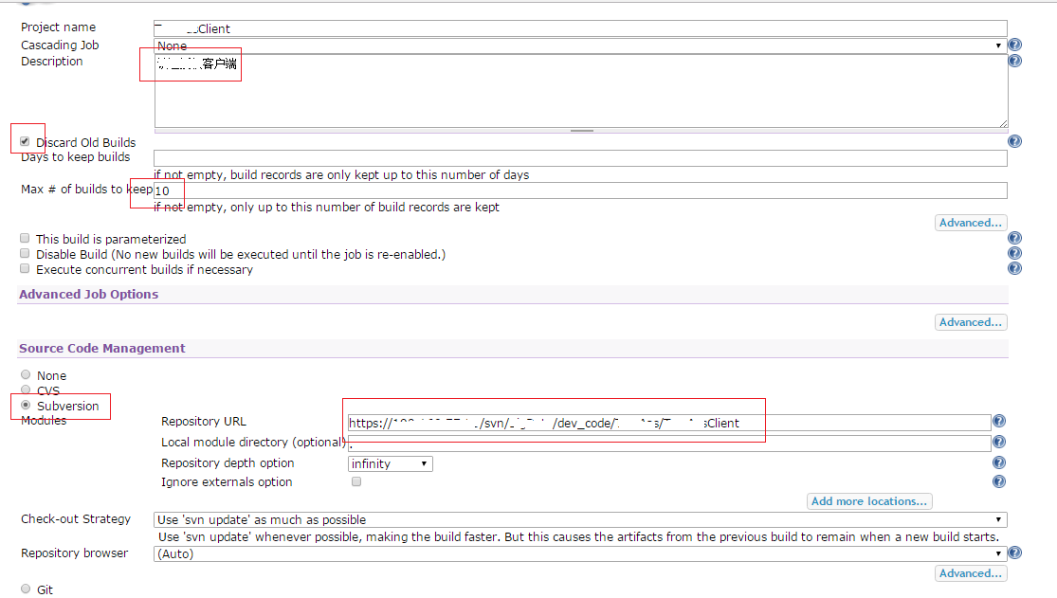

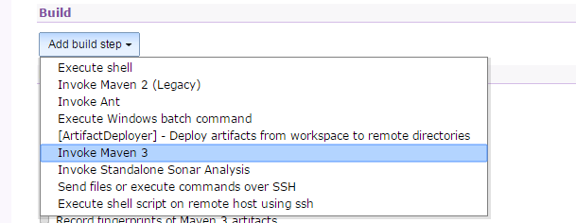

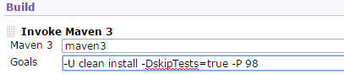

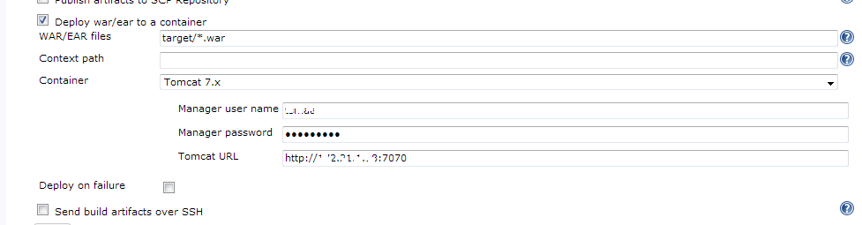

### 5、配置svn用户名密码

配置4完成后，进行保存，然后再次打开，即可看到红框内容，点击设置用户名密码

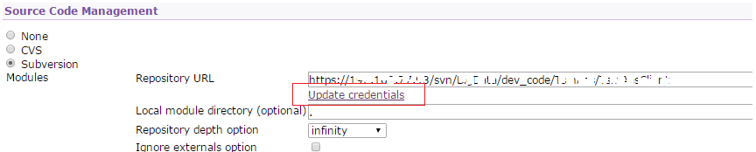

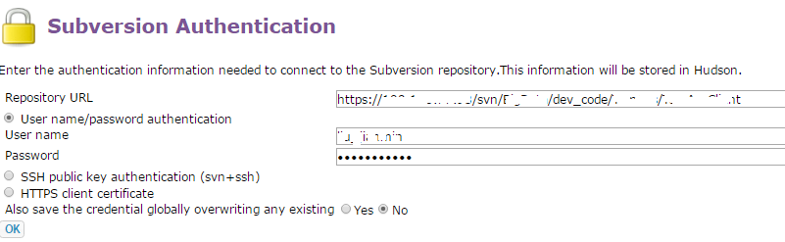

### 6、配置tomcat用户

Conf/tomcat-user.xml，修改后记得重启tomcat

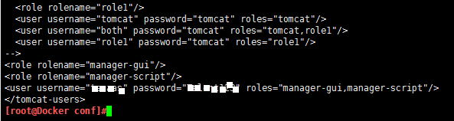

确保tomcat中有manager项目

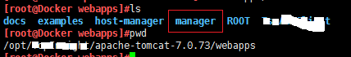

### 7、执行和查看日志

返回到首页后，点击执行，并查看日志是否正常



